**KOCASİNAN MUSTAFA KEMAL ATATÜRK MESLEKİ VE TEKNİK ANADOLU LİSESİ**

**2024-2025 EĞİTİM-ÖĞRETİM YILI DİLİMİZİN ZENGİNLİKLERİ PROJESİ KASIM AYI FAALİYET RAPORU**

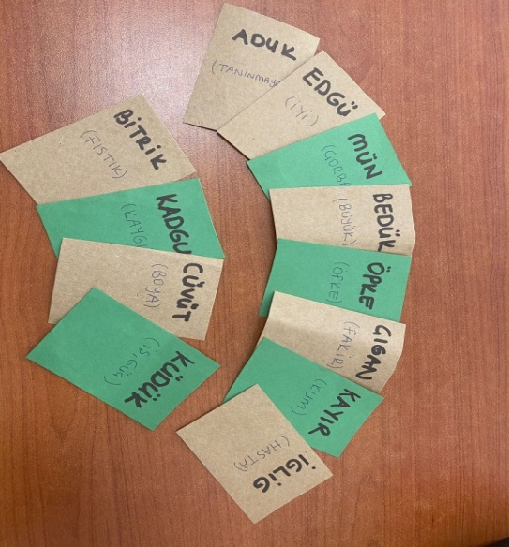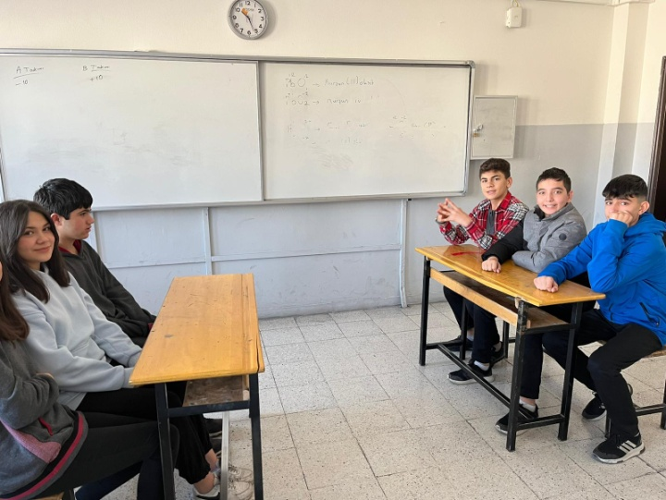**1.** Sınıflarımızda uygulama kılavuzuna uygun olarak “Anlamını Bul Etkinliği” yapıldı.

**2.**Sınıflarımızda uygulama kılavuzuna uygun olarak “Hatırlatmaca Etkinliği” yapıldı.

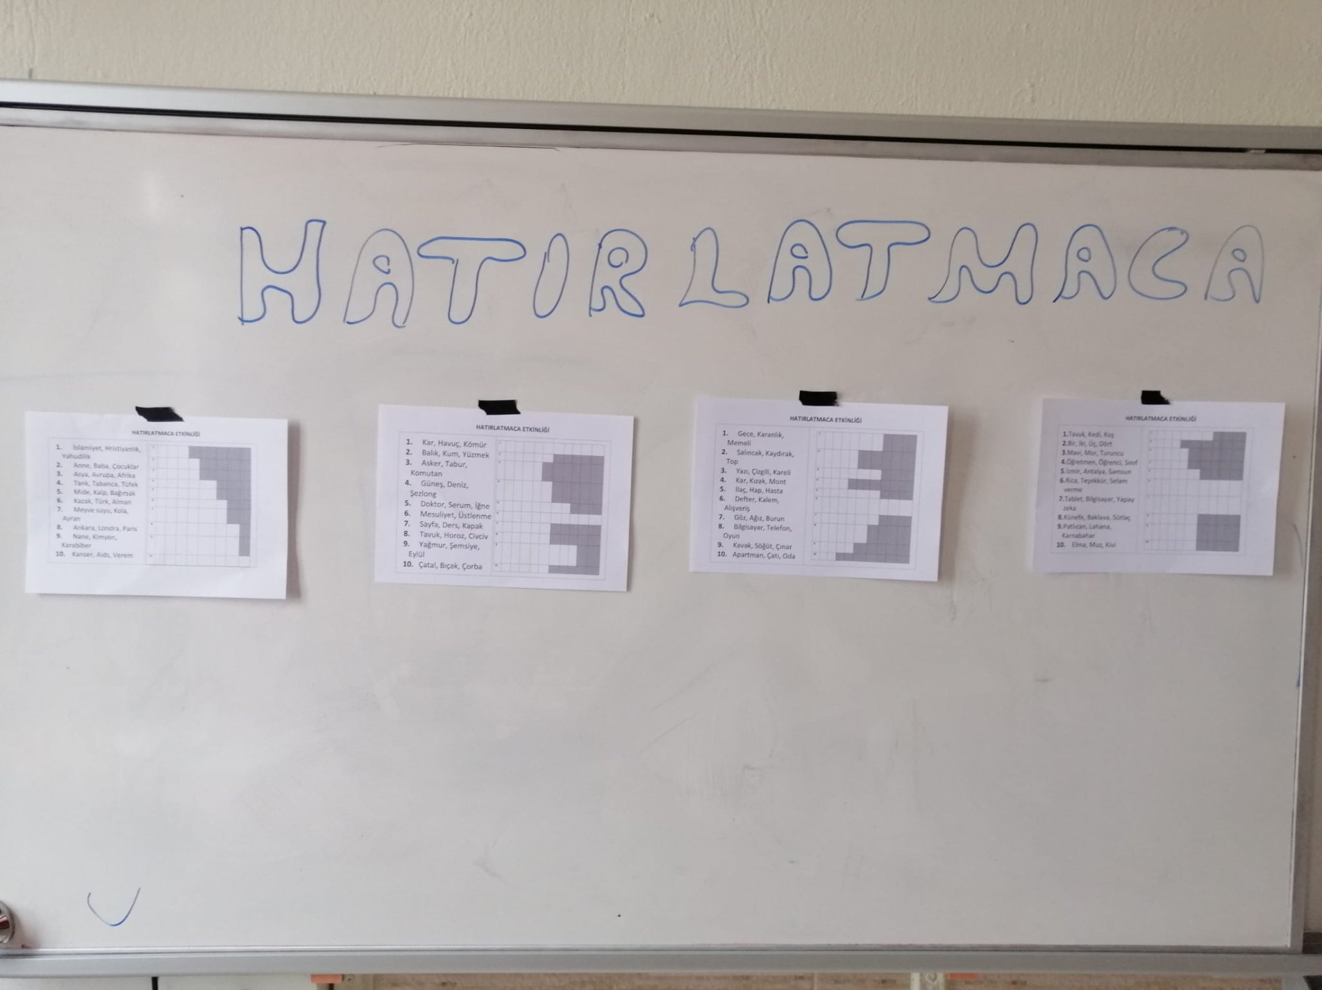

**3.** Sınıflarımızda uygulama kılavuzuna uygun olarak “Anahtar Kelimelerle Hikaye Yazma Etkinliği” yapıldı.

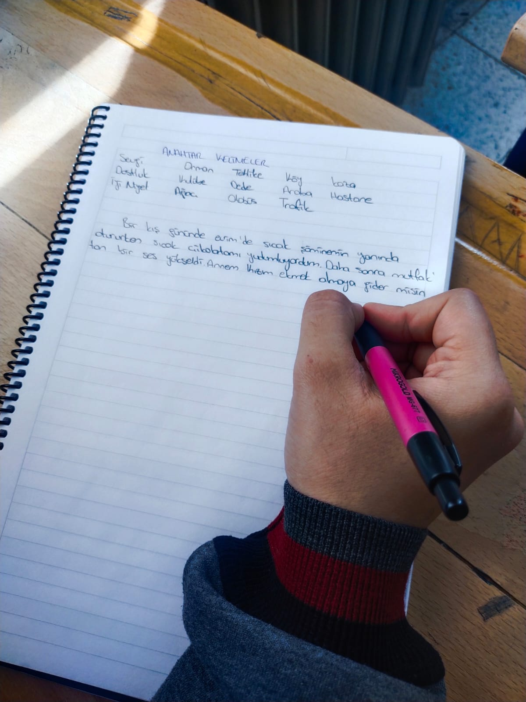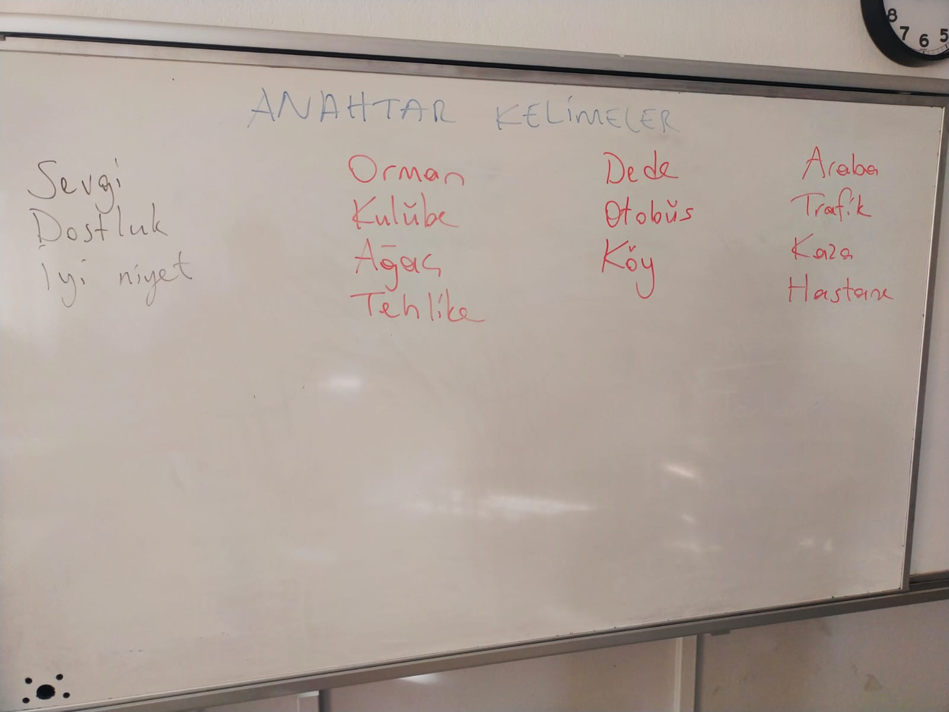

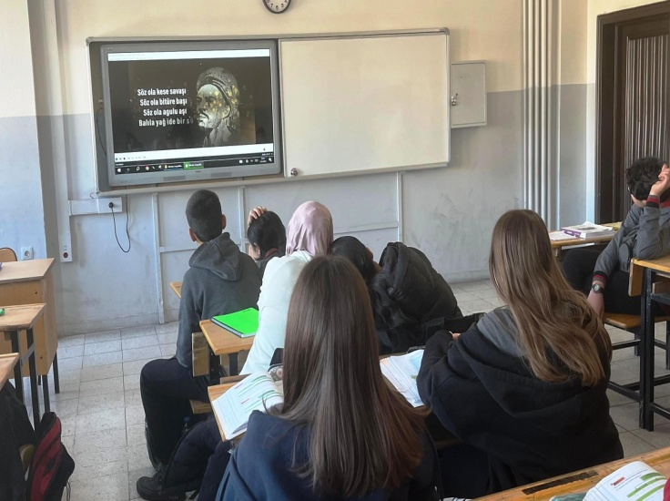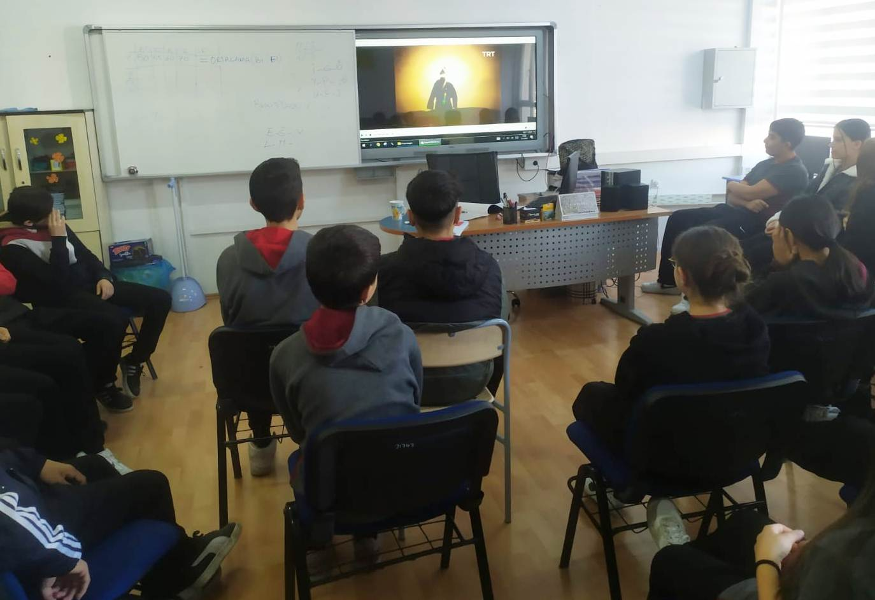**4.** Sınıflarımızda “Dilimizin Zenginlikleri Projesi Tanıtım“ ve “Kaşgarlı Mahmut ve Divan-ı Lügat-it Türk Konulu” video gösterimi yapıldı.

Betül ŞURGUN Mustafa TEMES

Komisyon Üyesi Komisyon Başkanı